Zadanie na dziś.
- Zapisz w zeszycie temat lekcji.
- Przepisz do zeszytu notatkę o polskich symbolach narodowych.
- Odpowiedz pisemnie na pytania.
- Zapoznaj się z historycznymi ciekawostkami.
Temat: Polskie symbole narodowe.
Każde państwo posiada własne symbole narodowe, czyli znaki danego państwa. Polska – nasza Ojczyzna – też ma swoje symbole narodowe, które wyróżniają nas – Polaków spośród innych narodów.
Godłem Polski jest biały orzeł w koronie na czerwonym tle. Flaga polska jest w kolorze białym i czerwonym. Hymnem Polski jest „Mazurek Dąbrowskiego”. Napisał go Józef Wybicki u czasach, kiedy Polska była w niewoli. Pieśń ta towarzyszyła Polakom w ich walkach o wolność Ojczyzny. W XX wieku stała się polskim hymnem narodowym.
Zapamiętaj!
Polskie symbole narodowe to: godło, flaga i hymn narodowy. Symbolom tym należy się szczególny szacunek.
Hymnu narodowego słuchamy zawsze z powagą w postawie stojącej.
- W jakie święta wywieszamy flagi narodowe? (podaj daty i nazwy tych świąt)
……………………………………………………………………………………………………………………………………………………………………………………………………………………………………………………
- Podczas jakich uroczystości mamy okazję śpiewać hymn narodowy?
……………………………………………………………………………………………………………………………………………………………………………………………………………………………………………………
Godło polskie nie zawsze wyglądało tak jak dzisiaj. Zobacz jak zmieniało się ono na przestrzeni wieków.

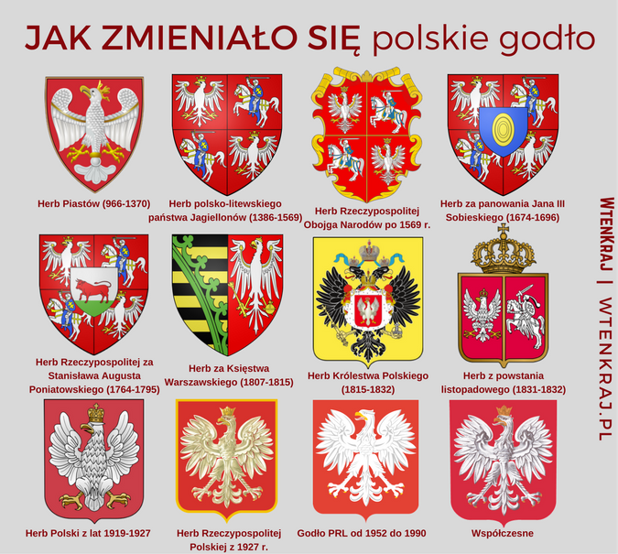

Czy wiedziałeś, że biel na fladze Polski nie jest idealnie czystą bielą, lecz ma odcień srebrnobiały. Także czerwień na naszej fladze powinna mieć specjalny odcień: karmazynowy. Karmazyn był w przeszłości uważany za najszlachetniejszy odcień czerwonego. To królewski kolor.
Prawidłowe barwy polskiej flagi

